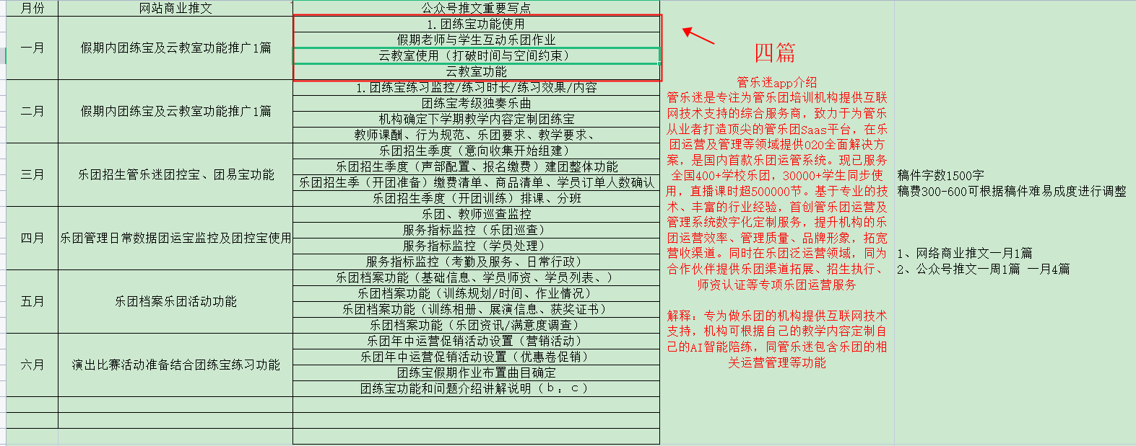
注：所有文章的读者对象是机构，不是学生家长；管乐迷这个软件的介绍为红字
本次先写4篇，写完一篇就提交，审核完没问题我就再上面结算；如果又不清楚的问商务，我及时回复，希望我们合作愉快！

一月第1篇写点内容关于 假期机构如何使用好管乐迷软件中团练宝功能；以一个“小编”第三方的 形式编写（主题自定，标题自拟）
团控宝功能：
- 学生作业回传老师点评
老师在线发布作业，学生收到作业后完成练习回传视频给老师，老师可进行点评

- AI智能练习系统
机构定制自己的练习曲目，形成自己乐团专属曲库，学生在家跟着智能练习系统进行辅助练习，解决学生在家不会练家长无法辅导的问题；及乐团课后训练标准无法的到同一标准；
功能：无线谱跟播，演奏指法跟播，原音伴奏一键切换、速度小节自定义、

图片素材：
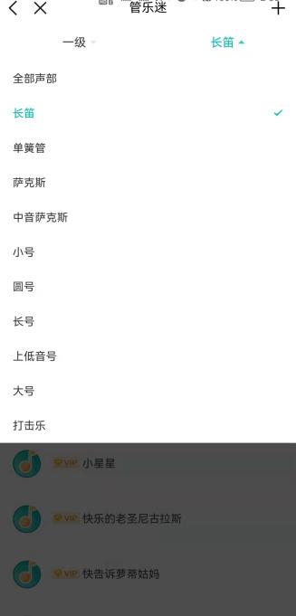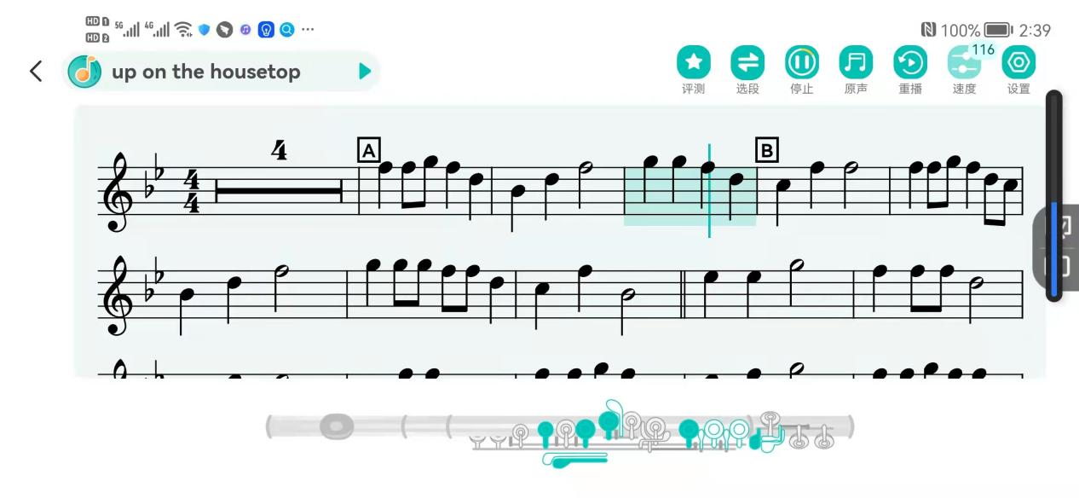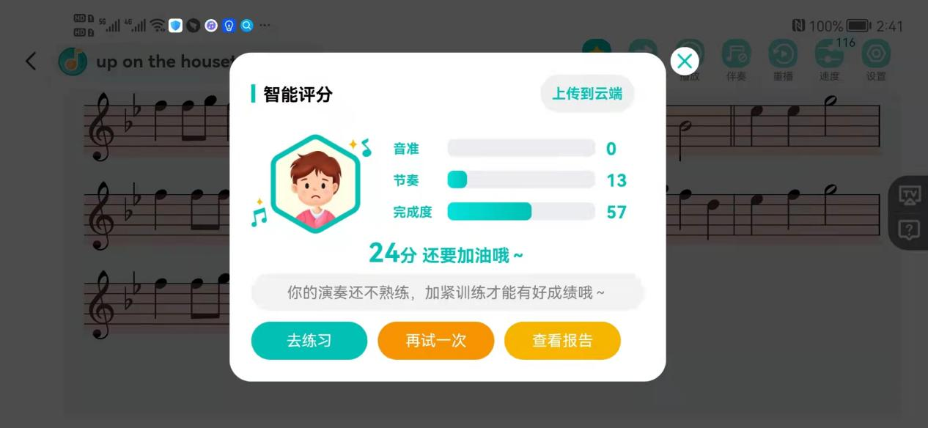视频素材

